Trabajo Práctico
Procesos Industriales
Arandela tuerca de fijación rápida


Profesores:
- Angel Di Pietro
- Juan Montesano

Integrantes:
- Hernández, María Eugenia 02-120303-9
- Pose, Gregorio
- Trotta, Julieta

Índice:
Resúmen Ejecutivo
- Introducción
  - Objetivo
  - Descripción de la empresa seleccionada
- Marco Teórico
  - Estructura Organizativa
  - Materia Prima
  - Proceso Productivo
- Producción
  - Diagrama de flujo
  - Subprocesos
  - Maquinaria
  - Calidad
  - Residuos
  - Utiliadd
- Conclusiones
- Anexo
  - Especificaciones de la pieza
- Bibliografía

Resumen ejecutivo

Este informe pretende describir la producción de arandelas tuerca de fijación rápida en ANTAR S.R.L. La materia prima llega en flejes de acero. Para darles la forma a estas arandelas se emplea una matriz progresiva de 4 etapas accionada por un balancín. Luego de tener la arandela ya cortada, se la somete a un tratamiento térmico de templado para aumentar su dureza, seguido por un revenido para disminuir la fragilidad causada por el temple, en hornos refractarios.

1- Introducción:

1.1 Objetivo

En este trabajo práctico se pretende estudiar en detalle el proceso productivo de arandelas tuerca de fijación rápida a partir de su observación en una empresa seleccionada.

1.2 Descripción de la empresa seleccionada:

Antar SRL es una empresa familiar de unos 50 años de antigüedad. Su fábrica hoy en día está ubicada en Boulogne. Producen diferentes piezas que son utilizadas para industrias como la aeronáutica, automotriz, electrónica, entre otras. Compran el fleje de acero (producto bruto) y lo trabajan, desde el proceso de corte hasta el tratamiento térmico. La fábrica trabaja con maquinaria diversa entre ellas balancines, máquinas de temple y de revenido, fresadoras, taladradoras. La matricería es fabricada por Antar, es propia, con ella producen diversos tipos de arandelas, espinas elásticas, anillos y chavetas. Están certificados por las normas ISO 9001 hace ya 15 años. Tienen un sistema de stock donde almacenan los productos en caja para después repartirlo a los clientes.

2- Marco Teórico:

2.1 Estructura organizativa

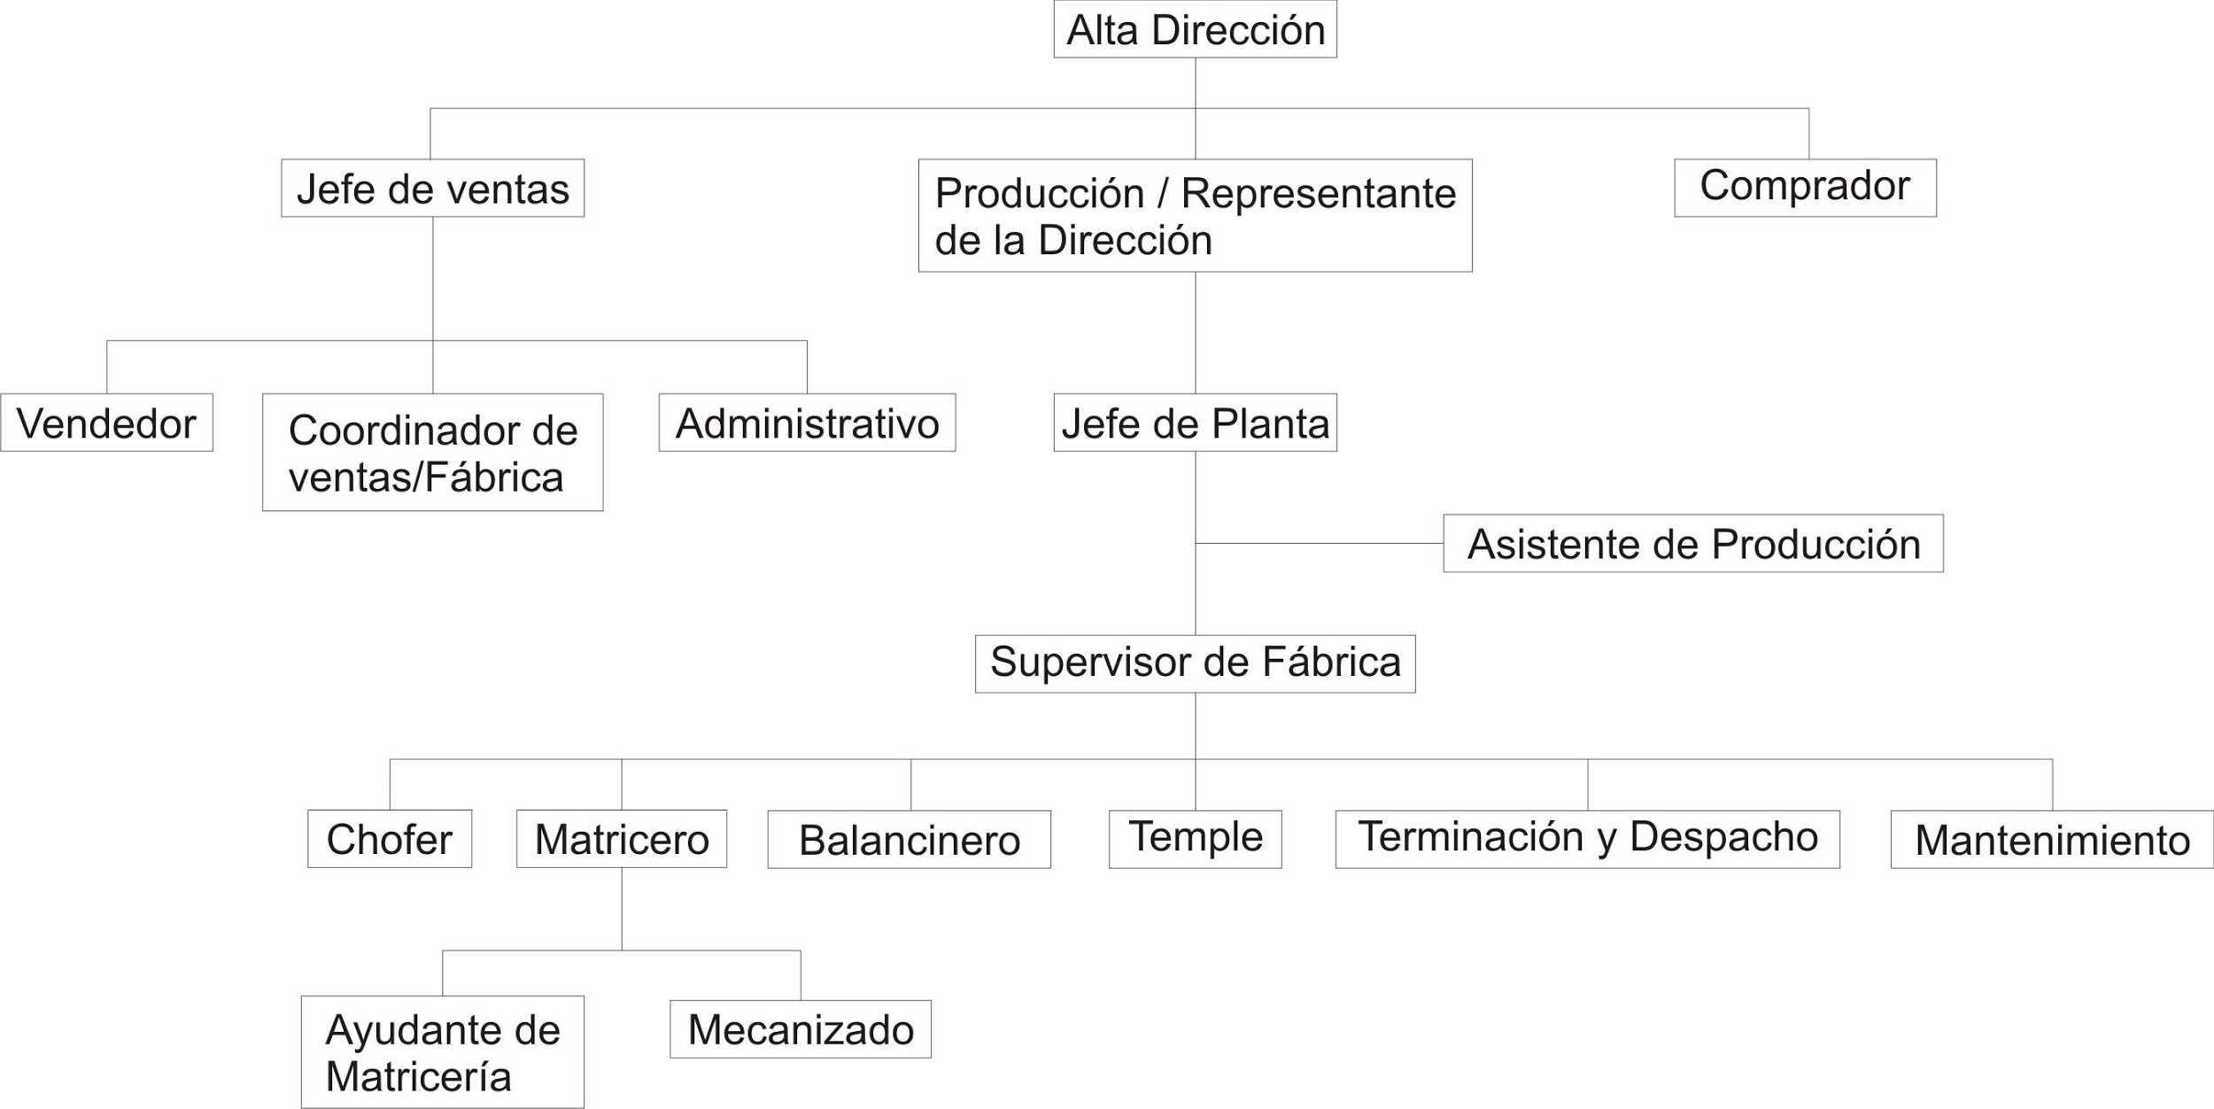
Diagrama 1. Estructura organizativa

2.2 Materia Prima

Antar propone calidad en todos sus variedades de productos, certificado según las ISO 9001 desde el año 2008. Trabaja con materia prima de alta calidad, la mayoría de las piezas están hechas con SAE 1070 pero, dependiendo de las necesidades del cliente, trabaja con algunos aceros inoxidables de la gama del 400. A diferencia de las industrias que importan, aunque proponen abaratar costos, Antar ofrece productos de buena calidad y entrega en tiempo y forma, como también atención personalizada al cliente y fidelidad.
EL acero SAE 1070 tiene alto contenido de carbono. Se usa en aplicaciones en las que es necesario incrementar la resistencia al desgaste y altas durezas que no pueden lograrse con aceros de menor contenido de C. En general no se utilizan trabajados en frío, salvo plaqueados o el enrollado de resortes. Prácticamente todas las piezas son tratadas térmicamente antes de usar, debiéndose tener especial cuidado en estos procesos para evitar distorsiones y fisuras.
2.3 Proceso Productivo
El proceso productivo comienza con la llegada del material a depósitos de materia prima para controlar. Allí, se inspecciona si lo que llegó coincide con lo pedido al proveedor( una persona mide y pesa el material), en caso de que el material no satisfaga con los requisitos solicitados al proveedor, se lo coloca en el sector de material para rechazar, de lo contrario en el depósito de materia prima para utilizar (donde se le anotan su diámetro y ancho)
Del depósito el material es llevado al área de balancinado o mecanizado según las especificaciones del producto. Para el caso se utiliza una matriz progresiva de 4 etapas (similar a la mostrada en la foto 1) en un balancín de 40 toneladas.
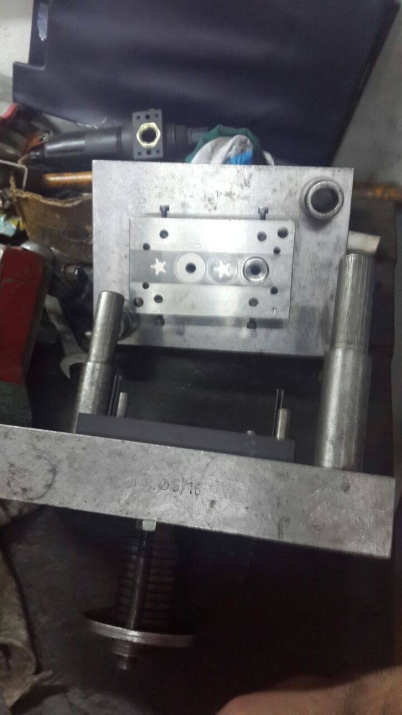
Foto 1. Matriz Progresiva para Arandela TR 5/16
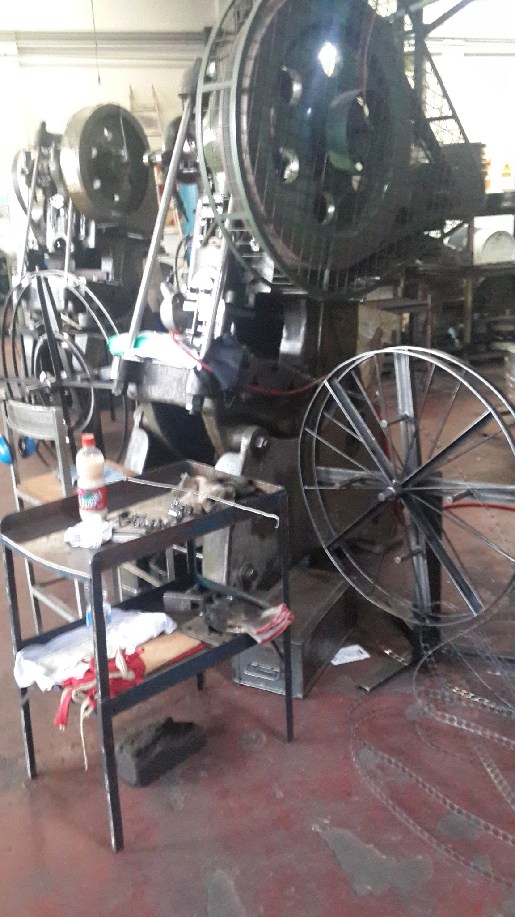
Foto 2. Balancín Din 6798 8.4 J 40 toneladas
Una vez obtenidas las piezas, estas son llevadas al horno de temple (donde alcanzan los 800 grados centígrados y son enfriadas en aceite, las piezas salen muy resistentes y frágiles). Si las piezas salen con tonalidades blanquecinas, se les vuelve a realizar el proceso de temple, de lo contrario pasan al siguiente proceso.
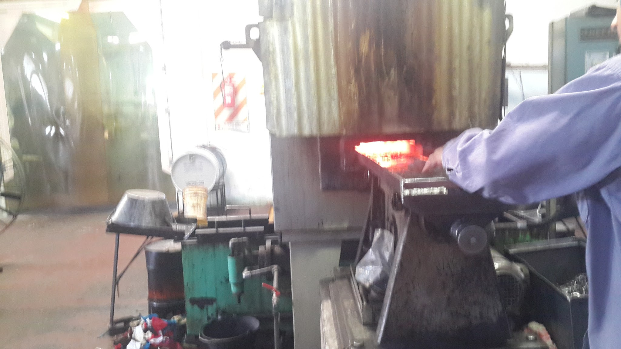
Foto 3. Horno de temple
A continuación, en el área de tamboreado, se colocan las piezas templadas en tambores con agua, piedras abrasivas y polvo desengrasante; se inspeccionan con una pieza testigo, de pasar esta inspección son retiradas del tambor. Si las piezas presentan una forma frágil son llevadas a un roto finish en vez de al tambor. Una vez extraídas del tambor o el roto finish, son colocadas en la centrifugadora para secarse. Una vez que las piezas están secas son llevadas al horno de revenido.
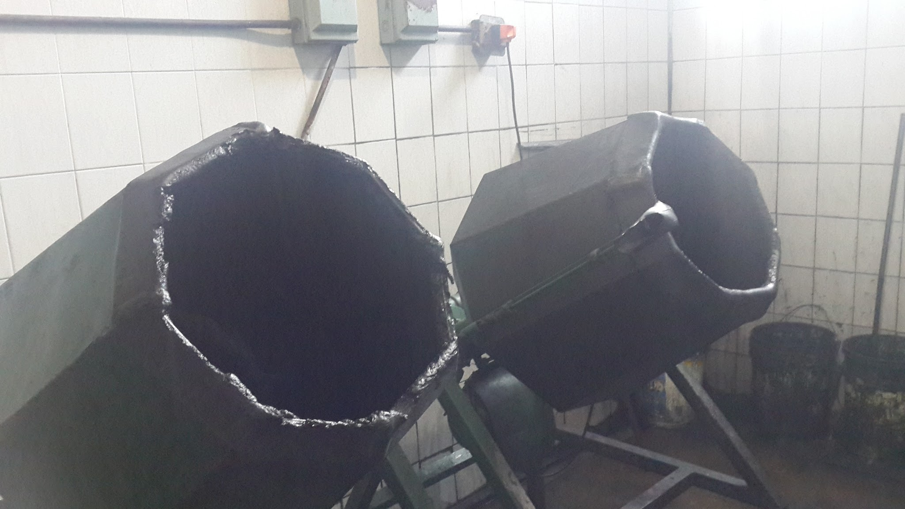
Foto 4. Tambores de pulido

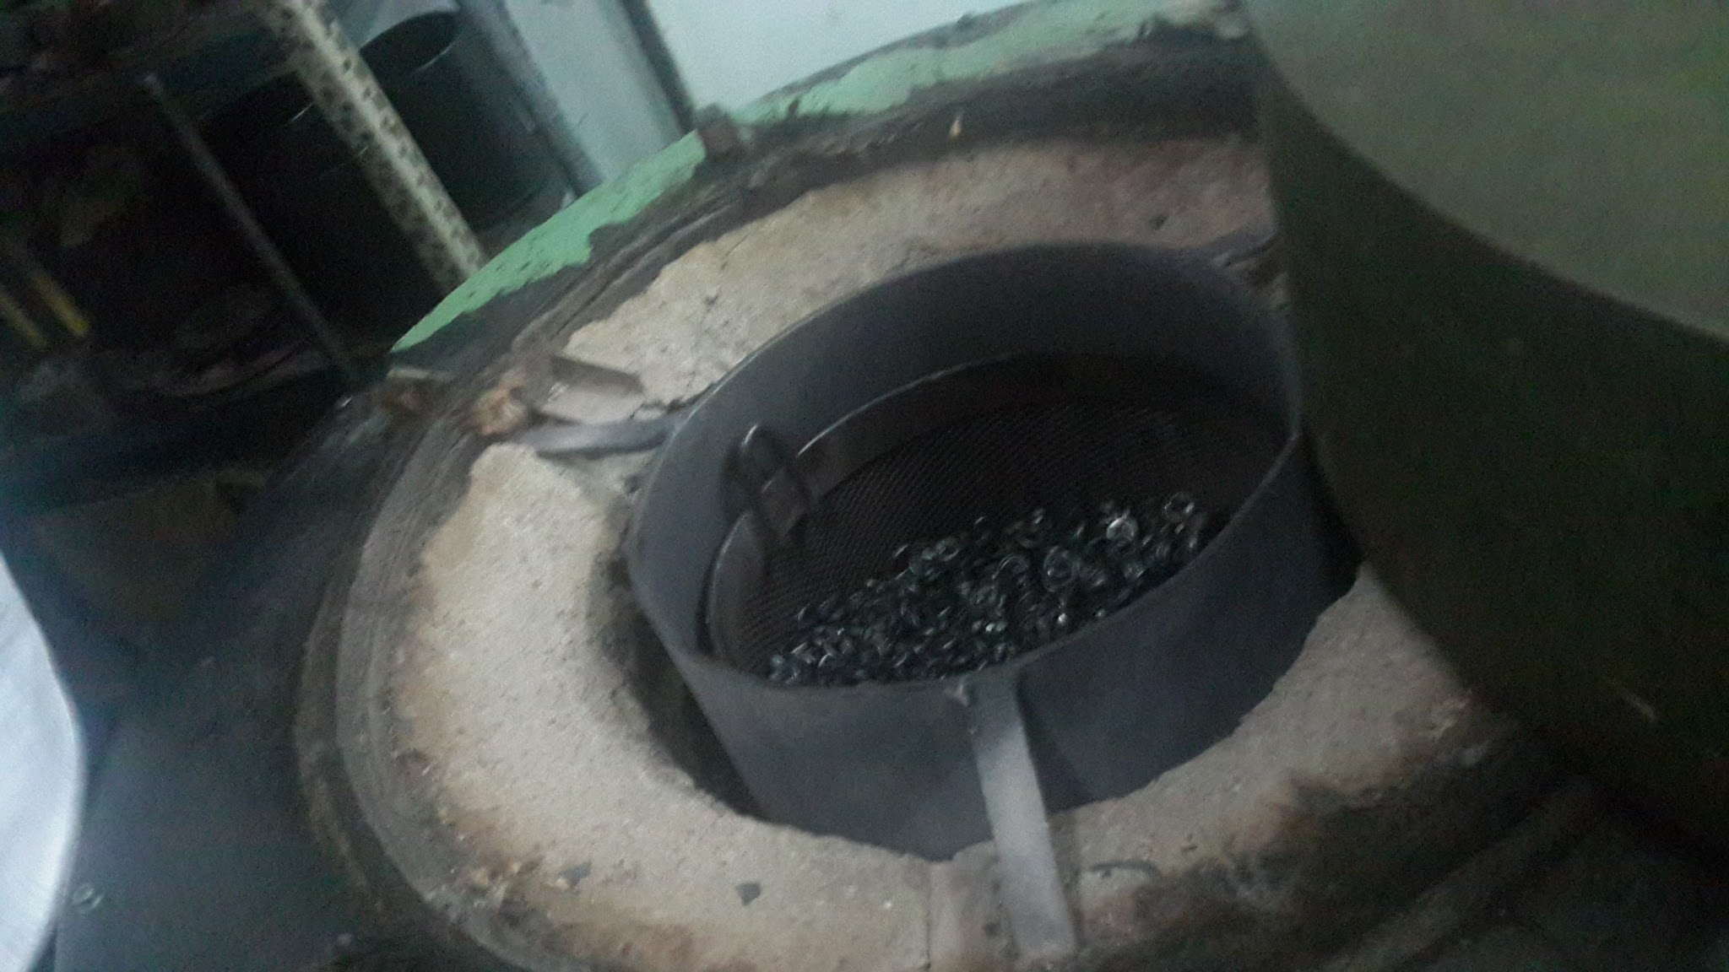
Foto 5. Horno de temple
Por último, las piezas son llevadas al área de control y despacho. Primero se inspecciona la dureza de las piezas en un durómetro, si tiene una dureza mayor a la establecida según las normas se debe repetir el proceso de revenido, y de ser menor se repite el templado. Si las piezas pasan la inspección, son aceitadas y empaquetadas para su posterior despacho.
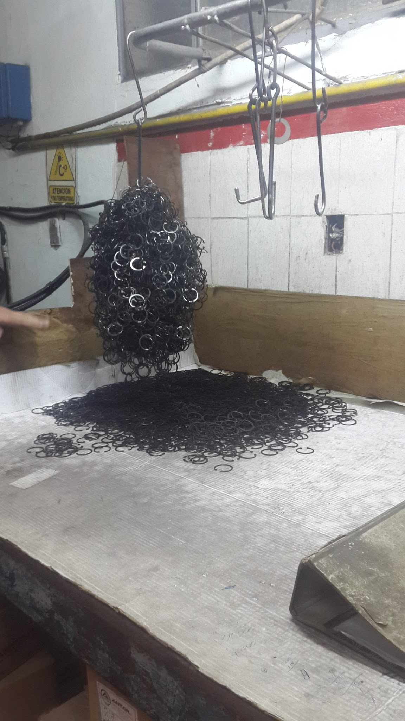
Foto 6. Madeja de piezas, listas para empaquetar
3- Producción:

3.1 Diagrama de flujo

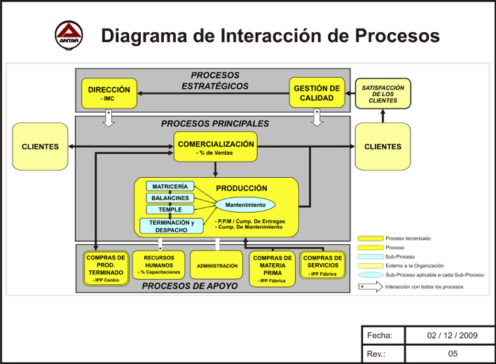
Diagrama 2. Diagrama de interacción de procesos

3.2 Subprocesos:

- Balancinado

METODOLOGIA

1. Tomar el material según OT del depósito de MP.
2. Se pide a matricería la matriz correspondiente y se la coloca en el balancín.
3. Verificar material con calibre.
4. Colocar material en el balancín y cortar inicialmente unas piezas de pruebas, las cuales serán llevadas a matricería para verificar el correcto corte de la pieza.
5. Se realiza el balancinado, volviendo al punto 4 cada 2000 golpes.
6. Fin de la actividad.

INSUMOS:

1. Grasa.
2. Aceite.
3. Materia prima.

MANTENIMIENTO:
1. Ajuste, lubricación y limpieza semanalmente.

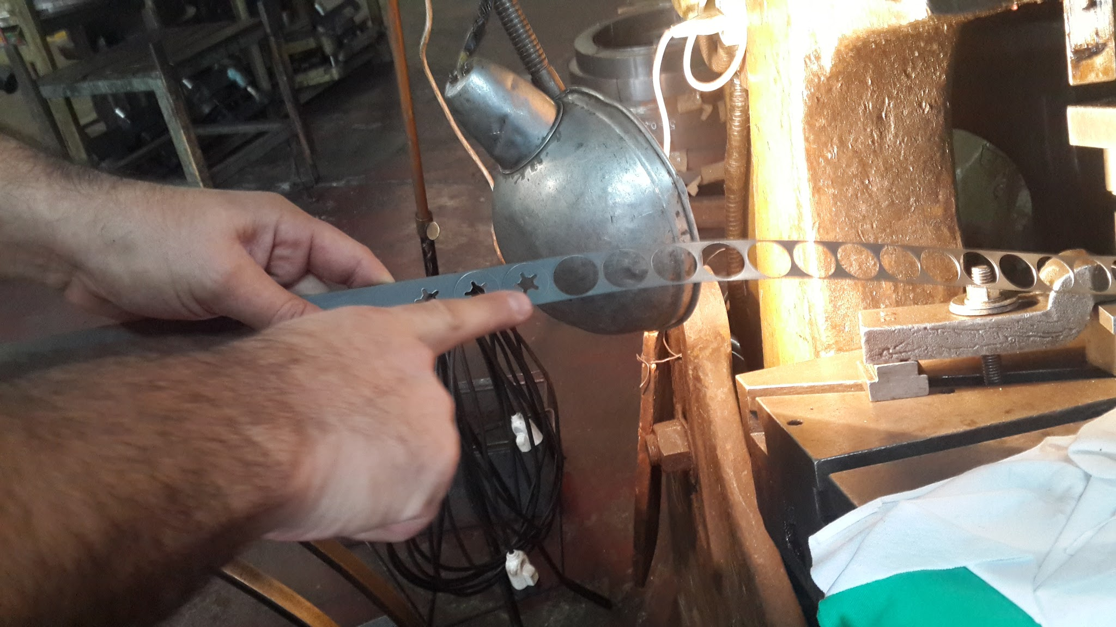
Foto 7. Fleje cortado con matriz progresiva.

- Revenido

METODOLOGIA

1. Tomar el material según OT del depósito de PP que proviene de Tamboreado.
2. Se colocan las piezas en el Horno de revenido y en caso de no llevar temple se saltea este punto. El criterio de la temperatura de revenido se encontrara en la lista de temperatura de revenido según pieza.
3. Se mide dureza en el durómetro, debe encontrarse entre 45-48 RC, de sobrepasar los 48 RC vuelve al Horno de revenido y si cae por debajo de los 45 RC ira al Horno de temple.

MANTENIMIENTO:

1. Control de fisuras en el Horno de revenido cada 6 meses.

- Tamboreado

METODOLOGIA

1. Tomar el material según OT del depósito de PP que proviene de Horno de templado, balancinado y mecanizado.
2. Se colocan las piezas en el tambor con las piedras abrasivas y el polvo desgrasante.
3. Se palpa manualmente y se compara con la terminación del testigo.
4. Habiendo concordancia se procede a extraer las piezas del tambor.
5. En caso de que las piezas tengan forma frágil, se utilizará el Roto Finish en lugar de los tambores.
6. Se procede al secado de las piezas en la Centrifuga, habiendo terminado esta operación se envían las piezas a revenido.

Nota: en ciertos casos excepcionales las piezas se tamborean antes y después de pasar por el horno de temple.

INSUMOS:

1. Piedras abrasivas.
2. Grasa.
3. Aceite.
4. Polvo desgrasante.

MANTENIMIENTO:

1. Engrase y aceitado cada semana.
2. Ajuste de máquina cada 3 meses.
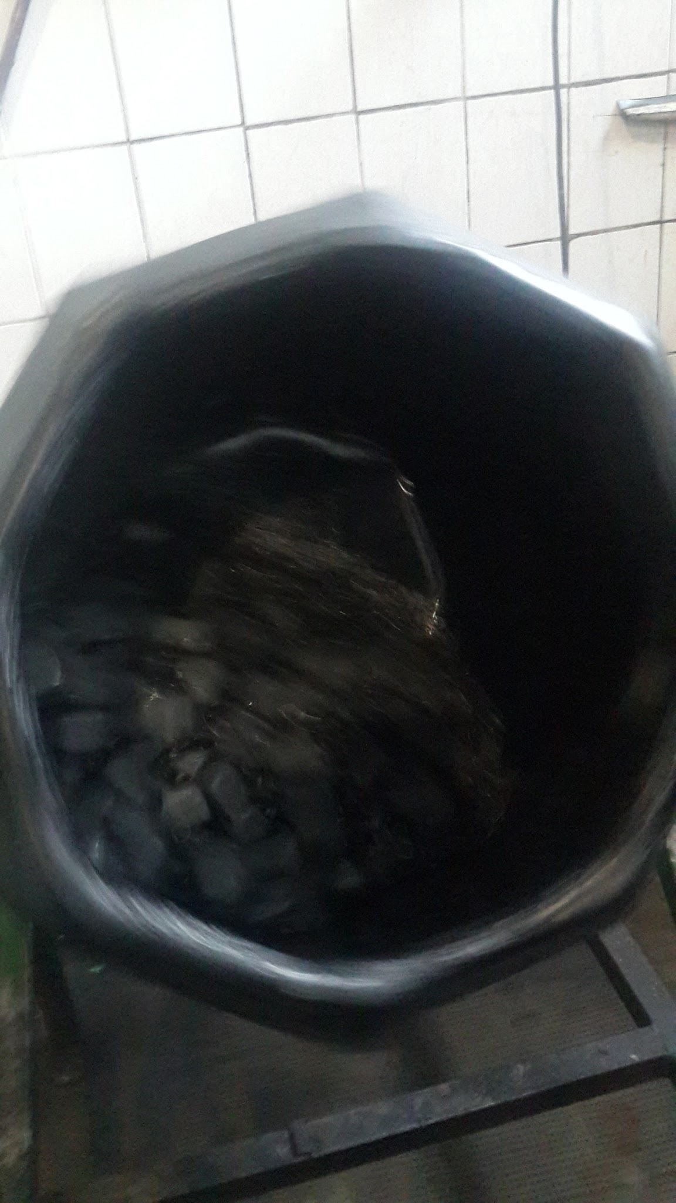
Foto 8. Tamboreado
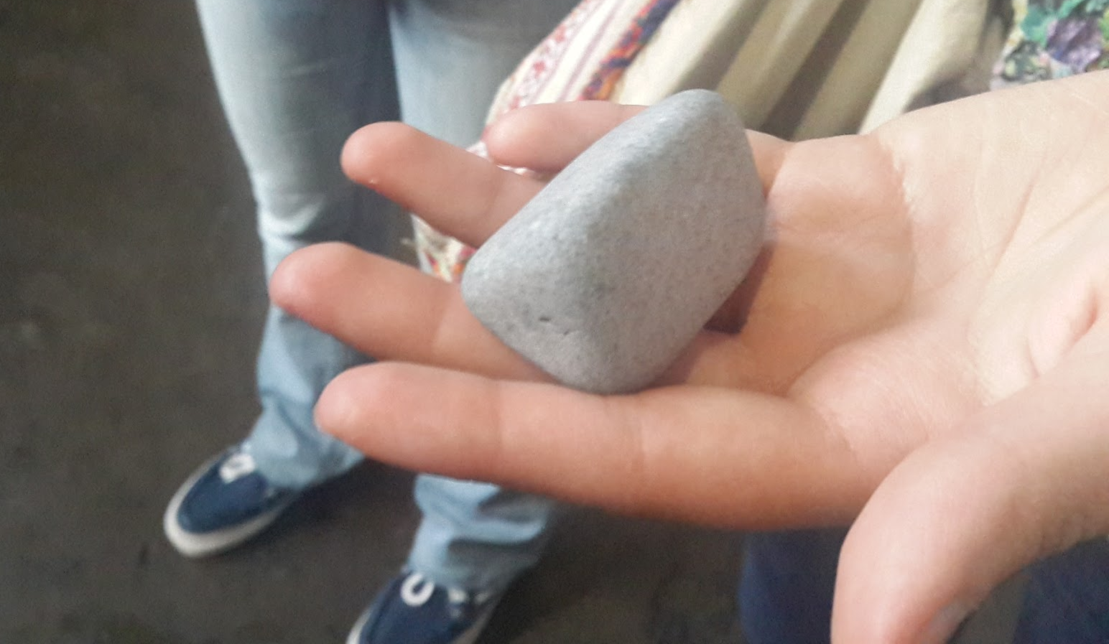
Foto 9. Piedra abrasiva
- Empaquetado:

METODOLOGIA

1. Tomar el material según OT del depósito de PP que proviene de Revenido.
2. A las piezas se les coloca aceite antioxidante.
3. Se realiza el empaque, colocando el packaging según corresponda, especificado en la lista de packaging.
4. Se constata la cantidad de piezas embaladas por medio de un conteo por balanza.

INSUMOS:

1. Aceite desoxidante.
2. Grasa.
3. Aceite.
4. Bolsas.
5. Cajas.
6. Papel madera.
7. Etiquetas.
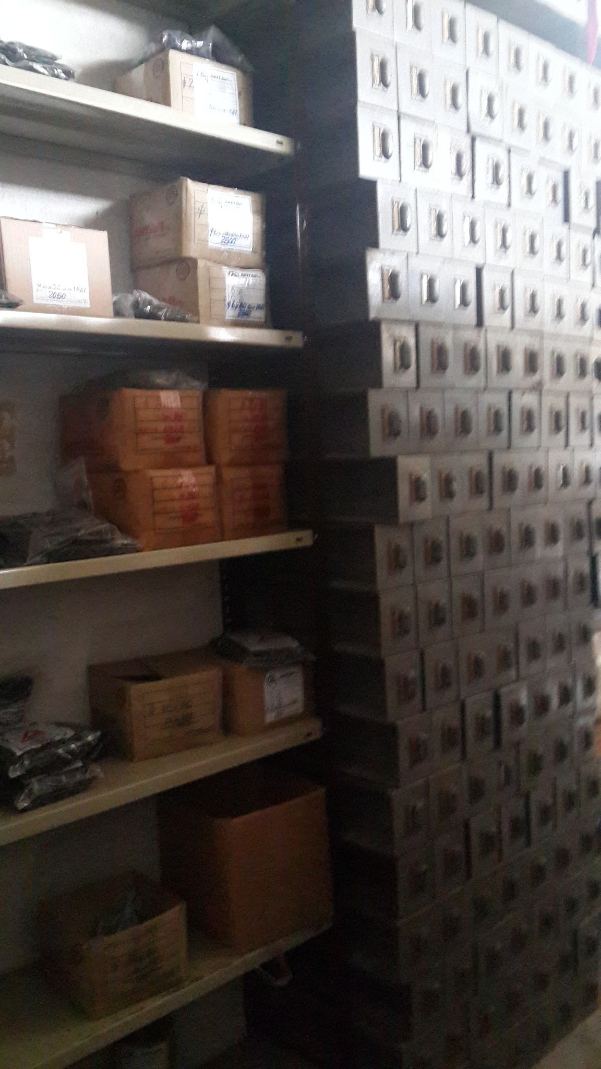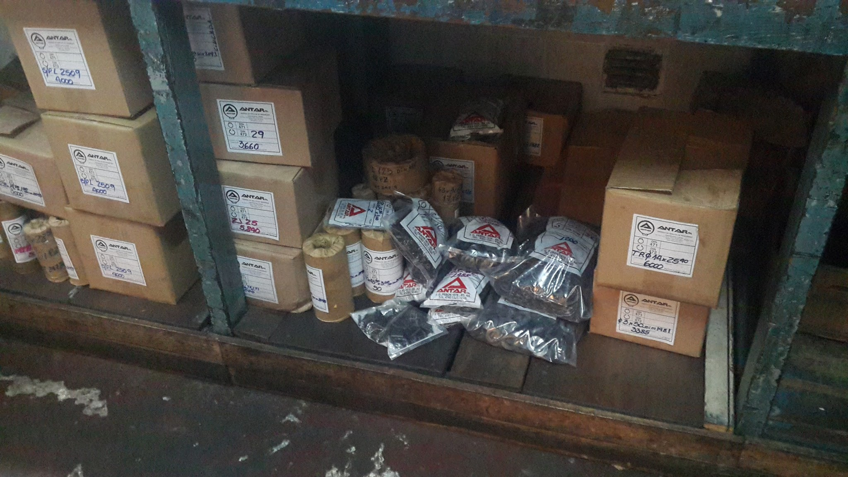
Foto 10 y 11. Empaquetado

3. 3 Maquinaria

La mayoría de la maquinaria es de industria nacional: Del Piano Y Río Negro, Arrigoni y KCeorge. Las maquinas fueron compradas al comienzo de la empresa y reparadas a cero hace 20 años por los mismos proveedores.
De los 12 balancines presentes en la fábrica en este proceso productivo particular se utiliza una matriz progresiva de 4 etapas en un balancín de 40 toneladas (B40 en la figura a continuación) de marca Arrigoni.
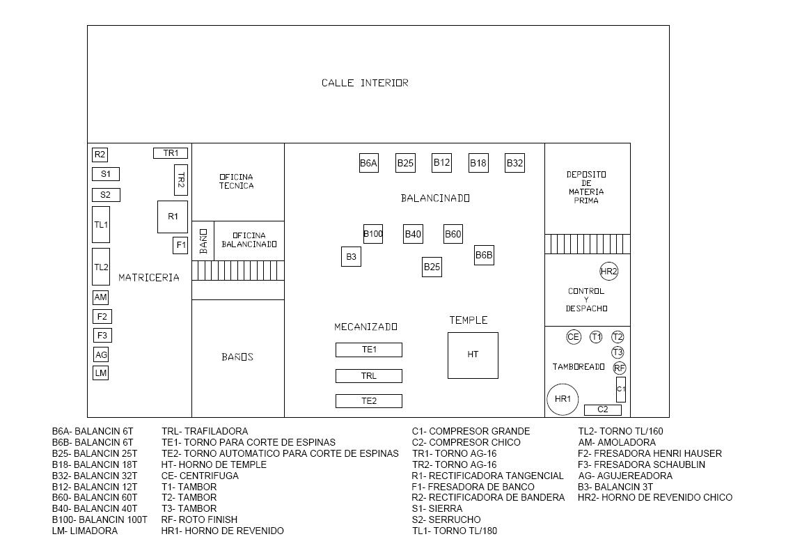
Diagrama 3. Layout de la Planta

3. 4 Calidad

ANTAR S.R.L. ha adoptado el enfoque basado en procesos para desarrollar, implementar y mejorar la eficacia de su Sistema de Gestión de la Calidad y en consecuencia para aumentar la satisfacción de sus clientes mediante el cumplimiento de sus requisitos.
A continuación se muestra la figura que representa el modelo de un SGC basado en procesos, el cual cubre todos los requisitos de la Norma ISO 9001 vigente y que es el estándar bajo el cual esta Organización ha desarrollado su propio Sistema de Gestión.

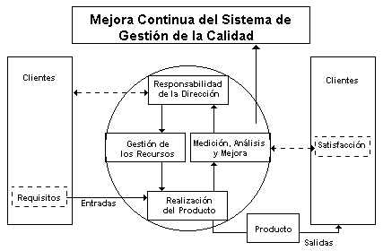

3. 5 Residuos

Scrub: todo el material sobrante durante el balancinado va a un container, que es vendido a $0,8 el kilo a un chatarrero.
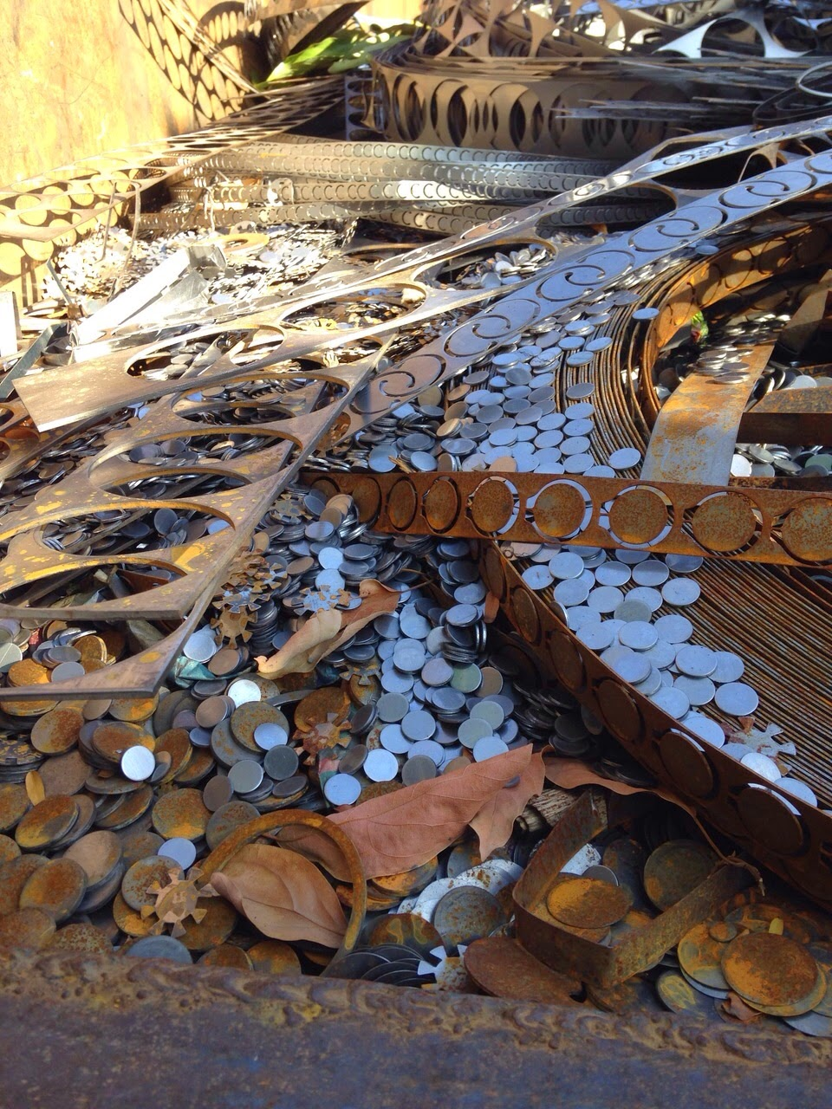
Residuos del pulido: el proceso de pulido en el tambor requiere materiales como piedras abrasivas, grasa, aceite y un polvo desengrasante. La carbonilla al estar tanto tiempo se hace polvillo de acero. Éste contamina el agua. Se creó un sistema que hace que el agua con el polvillo, a través de tubos, es llevado afuera donde se encuentran unas piletas de decantación. El barro decanta y el agua es llevado a la cisterna. El barro hay que eliminarlo por ley; para ello se contrata a una empresa que se ocupa de su tratamiento. Esto se realiza aproximadamente una vez al año ya que la cantidad de barro acumulado es muy pequeña. Tiene un costo de aproximadamente $10000 por 200 l.

3. 6 Utilidad

Estas piezas son utilizadas para acoplar un objeto a un eje. La tuerca rápida se cierra anclandose en el eje, por lo cual una vez que se inserta hacia atrás no sale y no deja que la pieza acoplada se salga. Se utiliza en productos ortopédicos como sillas de ruedas y camas de hospitales. También en rodillos de pintura, en herrajes, carritos de supermercado y coches para bebés.

4. Conclusiones

Como resultado de la investigación del proceso productivo de las arandelas en abanico, concluimos que a pesar de que a simple vista los productos parezcan simples, en realidad conllevan una serie de procesos que le aportan sus características necesarias para cumplir el rol para el que fueron diseñados.
Además, para que el producto sea competitivo a nivel mercado, el proceso tiene que estar completamente analizado y optimizado para que la pieza brinde la mejor calidad posible al menor costo posible.
Nos parece importante destacar en esta fábrica tres conceptos que hacen que los productos sean de alta calidad y confiables.
- Mantenimiento: una estricta política de mantenimiento es importante porque aumenta la calidad del producto, reduce los costos, y de esta manera aumenta las ganancias. Una mala gestión en mantenimiento provoca fallas tanto en los productos, hay que vender los productos fallados como chatarra, como también en las máquinas, que provoca detenciones en la producción no previstos. Es por eso que cada máquina posee un instructivo de mantenimiento propio
- Estandarización: en esta empresa son conscientes que la estandarización de los procesos causa una equidad en las características de los productos, reduciendo de esta manera la probabilidad de fallos luego de ser entregados al cliente, aumentando así la fidelidad de sus productos. Es notorio como en cada puesto de trabajo el operario debe seguir estrictamente una serie de pasos que hacen que cada etapa del proceso sea óptima, estas están dadas en el manual de operario para cada máquina.
- Control de calidad: hay que ser muy rigurosos con el control de calidad. Es importante encontrar el punto óptimo de controles, muchos controles retardan el proceso y tienen un alto costo, y pocos controles tienen como consecuencias muchas piezas falladas. En la fábrica encontramos que los trabajadores en cada uno de los puestos de trabajo examinan piezas al azar. Si se detectan errores se frena el proceso, de esta manera, no arrastran el error al paso siguiente.

5- Anexo

5.1 Especificaciones de la pieza
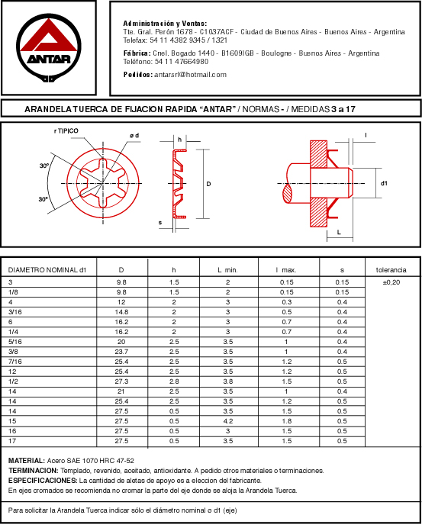
6- Bibliografía

“Clasificación de los aceros” - UNR http://usuarios.fceia.unr.edu.ar/~adruker/Clasificaci%F3n%20de%20aceros%20Mat%20y%20Pro.pdf

“Manual de instrucciones para el operario” - Antar SRL

“Manual de control de calidad” - Antar SRL

Pagina oficial de Antar Srl. - http://www.antarsrl.com.ar

